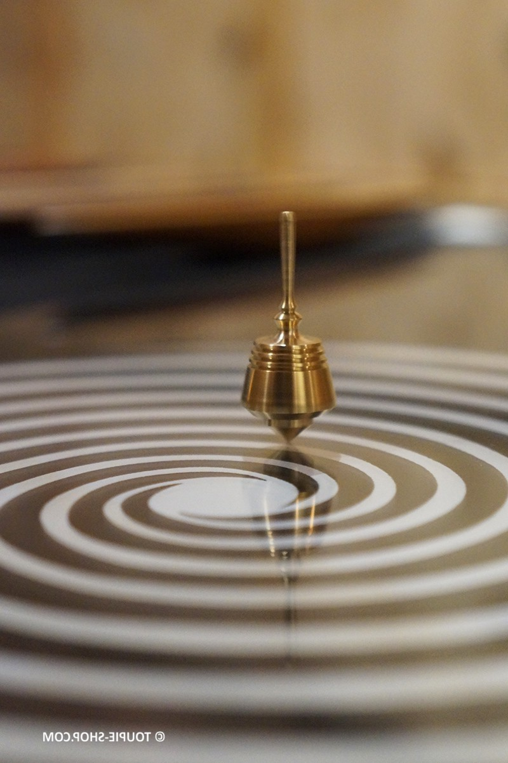

|  |
| --- |
|  |
|  |
| 21 mai 2020  PH BA2  Léonard Lebrun, David Rossboth |



ToupieDL

Simulator 2020 :

Guide Utilisateur

# Présentation

|  |
| --- |
| *Projet de programmation 2020* ToupieDL Simulator 2020 est une application simulant le mouvement d’objets physiques à finalité ludique et/ou scientifique.  Le projet comprend deux versions s’adressant à des publics différents :  Ultimate Toupie Simulator 2020 (UTS) et Scientific Toupie Simulator (STS). Sommaire  * **Ultimate Toupie Simulator**    1. Installation   2. Accueil   3. Configuration * **Toupie Simulator : Scientific Edition**   1. Installation   2. Accueil * **Simulation graphique : commandes** * **Remerciements**  ULTIMATE TOUPIE SIMULATOR1. Installation |
| La première chose à faire est de choisir le format de la simulation. Trois boutons, pour trois options sont disponibles : Texte (affichage dans une console), Image visualisation graphique) et Fichier (enregistrement d’une simulation texte dans un fichier). Ecran d’accueil 2. AccueilBienvenue sur Ultimate Toupie Simulator. Cette version du projet permet la visualisation de nombreux objets physiques. Son interface a vocation ludique et ergonomique. *« Rien de plus simple. Dans le répertoire UltimateToupieSimulator,*  *Exécutez qmake, puis make. Have fun !»*  Mark Zuckerberg |
| Mode Fichier : précisions Choix du dossier En mode fichier, une fenêtre s’ouvre pour vous demander un chemin d’accès. Veuillez entrer un chemin d’accès valide vers le dossier ou vous voulez enregistrer la simulation.Si le chemin d’accès est invalide, pas d’inquiétude : la fenêtre saura vous l’indiquer.En fin de configuration, si la simulation s’est correctement déroulé, vous en serez notifié et les données de vos objets physiques seront enregistrées à l’emplacement de votre chemin d’accès, sous le nom de fichier « UltimateSimulation.txt ». |
|  |

# 3. Configuration

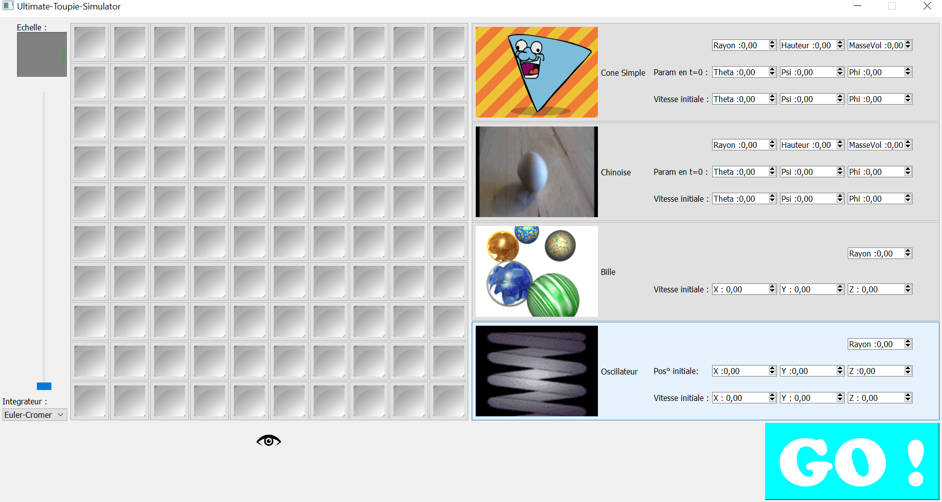

Choix des objets

# Vous voici à la phase la plus importante : la configuration de la simulation.

# Les Bouton-types : il existe quatre types d’objets préconfigurés : le cône, la toupie chinoise, la bille et l’oscillateur. Lorsqu’il est sélectionné, le bouton se colore en cyan. Pour créer un objet du type sélectionné, renseignez les champs de la première ligne.

# Le Grillage : Représente l’espace de la simulation. Chaque case est un emplacement potentiel pour un objet physique. Lorsqu’un bouton-type est sélectionné et ses caractéristiques renseignées, vous pouvez choisir un emplacement pour votre objet. Cliquer dessus à nouveau l’effacera, libérant l’emplacement. Un emplacement occupé se colore en bleu.

# L’échelle : indique l’espace laissé entre les cases.

# L’intégrateur. Option avancée. Par défaut, il s’agit d’Euler-Cromer.

# Cet œil indique la position de départ de la caméra !

2

1

3

4

5

# Mode Texte et Fichier : précisions

# A ce stade, votre simulation est prête à être exécutée. Toutefois en mode Texte et Fichier, deux données supplémentaires sont requises : la durée de votre simulation et son pas de temps.

# Ces données sont renseignées après avoir appuyé sur le bouton GO : des fenêtres de dialogue s’ouvrent, vous permettant de les préciser.

# Une fois cette étape passée, installez-vous confortablement et profitez de la simulation! 😊

# SCIENTIFIC TOUPIE SIMULATOR

# 1. Installation

Vous avez aimé installer UTS2020 ? Vous allez adorer STS.

|  |
| --- |
| *« Dans le répertoire ScientificToupieSimulator,*  *Exécutez QMake, puis make. Rien de plus simple ! »*  Mark Zuckerberg |

# Cette version est destinée aux utilisateurs chevronnés, soucieux de précision et de performance. Si elle ne permet pas la représentation d’objets multiples, elle offre des fonctionnalités intéressantes pour l’étude détaillée des simulations.

# 2. Accueil

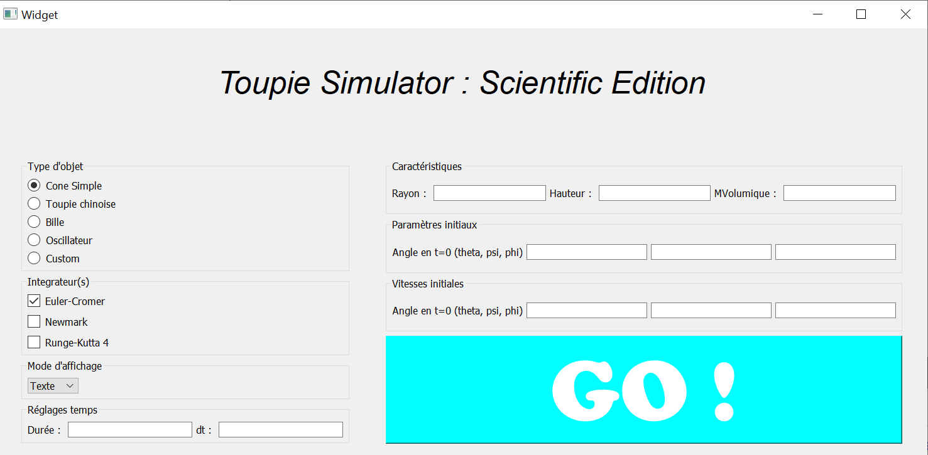

Panneau de Configuration

# Moins de colifichets, plus d’efficacité. Les animations 2D cèdent la place au style épuré du menu principal de STS.

# Changements :

# Plus de précision avec les cases à remplir. N’acceptant que les *double*, elles n’arrondissent pas avant 1000 décimales ! C++, c’est moins sûr. On n’a pas idée d’être aussi précis. Les codeurs d’aujourd’hui sont complètement fous.

# Lancez plusieurs simulations à la fois en sélectionnant plusieurs intégrateurs et comparez leurs performances respectives !

# Visualisez la trace laissée par vos objets en mode graphique.

# Customisez vos toupies ! Ne vous cantonnez plus aux types prémâchés grâce à l’option *Custom*. Vous pourrez alors donner un nom à votre toupie et renseigner ses caractéristiques les plus avancées, comme ses moments d’inertie.

# J’adore le djumbé. Ce n’était pas le cas tout à l’heure. C’est capital pour la réussite du projet. C’est pourquoi je le mentionne ici.

# SIMULATIONS MULTIPLES

# Le grand atout de STS s’il en est : comparez les puissances des intégrateurs en lançant plusieurs simulations ! Pour ce faire, cochez simplement plusieurs intégrateurs dans le panneau de configuration.

# 

Troubleshooting : le bouton « Menu Principal » ferme toutes les simulations ! Pour alterner entre les fenêtres, privilégiez la commande Alt + Tab.

# SIMULATION GRAPHIQUE : COMMANDES

# 

Un oscillateur en simulation graphique

En plus de pouvoir être manipulée à la souris, la position de la caméra répond à certaines entrées clavier.

W/S : Avancer / Reculer

R/F : Monter / Descendre

A/D : Décaler à gauche / à droite

Q/E : Rotation dans le sens horaire / antihoraire

# COLLECTEZ VOS DONNÉES !

# 

Vous avez aimé voir vos objets se déplacer à l’écran ? Le plaisir n’est pas fini car pendant que vous l’observiez, la machine a travaillé pour vous !

Dans le dossier data, vous trouverez à votre disposition de précieux set de données collectés par STS. Pour les visualiser, il vous suffira de lancer le précieux script PlotData.

Plusieurs données sont relevées comme l’énergie totale, les moments cinétiques au centre de gravité et au point de contact avec le sol et le produit mixte (qui reste sans surprise, très constant).

# 

NE RIEN ECRIRE SUR CETTE PAGE

# REMERCIEMENTS

À nos deux courageuses machines qui enfantèrent de ce projet dans la douleur ; à la caféine pour y avoir activement coparticipé et témoigné d’un dévouement plusieurs fois quotidien ;

Aux nerfs de David pour n’avoir pas lâché semaine 11 ;

À Charlyne, Nils et tous ceux qui nous assistèrent dans cette épopée ;

À Léa, Romain, et tous nos camarades d’amphi, de rage et de rire, nos compagnons d’armes, de route et de débuggage ;

À nos débuggeurs, justement, qui furent utiles; nos IDE qui furent légions; nos coups de barre qui furent heureux en ces trop longues nuits blanches de confinement ;

À Github et aux flocons d’avoine sans qui tout cela n’aurait pas été possible,

À vous tous, amis, outils, aliments,

Du fond du cœur,

MERCI